11) -— Sa se afle data de expirare a garantiei fiecarui calculator si durata reparatiei fiearui calculator

select calc.calculator_id, round(rep.data_sfarsit - rep.data_inceput) durata_reparatie, add_months(rep.data_sfarsit, g.perioada) garantie_valabila_pana_la, decode(g.perioada, 10, '10 luni', 6, 'jumatate de an', 12, '1 an', 8, '8 luni', 24, '2 ani') valabilitate_luni

from calculator calc join evidenta_reparatie ev_rep on (calc.calculator_id = ev_rep.calculator_id)

join reparatie rep on (rep.reparatie_id = ev_rep.reparatie_id)

join garantie g on (g.reparatie_id = rep.reparatie_id);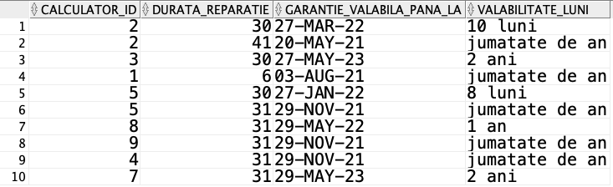

-- Sa se afiseze clientii care au cel putin o factura cu un cost mai mare de 400 (rezultatul se va ordona dupa client_id)

select distinct client_id, nume, prenume

from client join factura using (client_id)

where pret_total > 400

order by client_id;

-- Sa se afiseze id-ul, numele, initiala prenumelui si numarul de livrari al soferilor cu salariu maxim

select angajat_id, nume, concat(substr(prenume, 1, 1), '.') initiala_prenume, count(*)nr_livrari

from livrare join angajat using (angajat_id)

where salariu = (select max(salariu)

from angajat join sofer using (angajat_id))

group by angajat_id, nume, substr(prenume, 1, 1);



-- Pentru fiecare client sa se afiseze client_id, cu numele si prenumele acestuia, valoarea maxima a unei facturi achitate, precum si calculatorul care corespunde acelei reparatii. De asemenea, se va afisa daca factura se elibereaza pe persoana fizica sau pe societate, in functie de tipul de client

select c.client_id, c.nume, c.prenume, f.pret_total, rep.calculator_id, case c.tip_de_client when 'persoana fizica' then 'factura pe persoana fizica' else 'factura pe societate' end tip_factura

from client c join factura f on (c.client_id = f.client_id)

join reparatie r on (f.factura_id = r.factura_id)

join evidenta_reparatie rep on (r.reparatie_id = rep.reparatie_id)

where pret_total = (select max(pret_total)

from factura

where client_id = c.client_id

group by client_id)

order by c.client_id;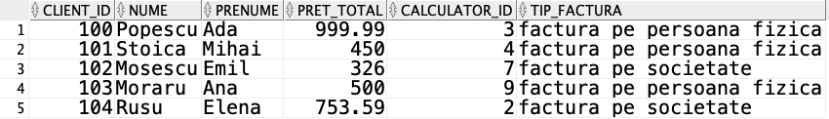

-- Sa se afiseze id-ul, nume si salriul angajatilor care au salariul mai mare decat media salariilor tuturor angajatilor

WITH medie_salarii as

(SELECT avg(salariu) media

FROM angajat)

SELECT angajat_id, nume, salariu

FROM angajat

WHERE salariu > (select media from medie_salarii);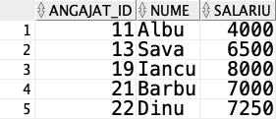

12) update client

set (nume, prenume) = (select prenume, nume from client where client_id = 100)

where client_id = 100;

update angajat

set salariu = salariu + 200

where angajat_id = (select angajat_id

from livrare join angajat using(angajat_id)

group by angajat_id

having count(*) = (select max(count(*))

from livrare join angajat using(angajat_id)

group by angajat_id));

update garantie

set perioada = 10

where garantie_id = 200;

13) create sequence liv_id

start with 400

increment by 10;

insert into livrare(livrare_id, angajat_id, depozit_id, calculator_id, data_livrare, cost)

values(liv_id.nextval, 14, 300, 6, to_date('24-JUN-21'), 35);

insert into livrare(livrare_id, angajat_id, depozit_id, calculator_id, data_livrare, cost)

values(liv_id.nextval, 16, 300, 7, to_date('4-JUN-21'), 20);

insert into livrare(livrare_id, angajat_id, depozit_id, calculator_id, data_livrare, cost)

values(liv_id.nextval, 16, 302, 8, to_date('17-JUL-21'), 40);

insert into livrare(livrare_id, angajat_id, depozit_id, calculator_id, data_livrare, cost)

values(liv_id.nextval, 18, 304, 9, to_date('30-MAY-21'), 25);

insert into livrare(livrare_id, angajat_id, depozit_id, calculator_id, data_livrare, cost)

values(liv_id.nextval, 18, 303, 10, to_date('25-JUL-21'), 50);

14) create or replace view client_calculator

as

select calculator_id, client_id, nume

from client join calculator using (client_id);

-- permis

update client_calculator

set client_id = 103

where calculator_id = 5;

--nepermis deoarece coloana nume depinde de coloana client_id care nu este key-preserved

update client_calculator

set nume = 'Mihail'

where client_id = 101;

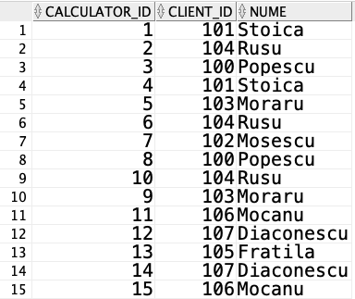

16) -— Pentru fiecare angajat sa se afiseze id-ul si numele sau precum si de id-ul livrarii, depozitul din care se efectueaza livrarea, numarul de telefon al depozitului si orasul in care se afla (se vor afisa si angajatii cre nu au nicio livrare efectuata)

select angajat_id, nume,livrare_id, depozit_id, depozit.numar_de_telefon, oras

from sofer left join angajat using (angajat_id)

left join livrare using (angajat_id)

left join depozit using (depozit_id)

left join oras using (oras);

